**Animation y Propiedades @keyframe**

Anteriormente vimos cómo aplicar pequeñas transiciones a los cambios de propiedades, siguiendo con el tema aplicaremos **animaciones** más complejas.

Para esta característica utilizaremos**@keyfame** que consiste en una animación personalizada a la que le podemos dar un nombre y especificar detalladamente que queremos que suceda durante **toda la animación**.

En el **keyframe** se suele utilizar el porcentaje para indicar los distintos efectos que sucederán **durante el 100%** total de la animación.

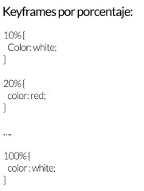

A parte de definir a través de los porcentajes exactamente, los tiempos en lo que queremos que se realice los cambios podemos simplemente decir que la animación irá desde el valor de una propiedad hasta otro valor de la misma propiedad:

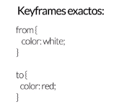

Debemos usar el prefijo **-webkit-** ya que los **keyframes** no son soportados totalmente por todos los navegadores.

**@keyframes** solamente nos sirve para definir **animaciones**, no podemos indicarle a que elemento la queremos aplicar por lo tanto a cada elemento le debemos agregar una propiedad llamada **animation** la cual será la encargada de recibir el **nombre de la animación, el tiempo de ejecución** y otras opciones como **efectos especiales** y **tipos de animación.**

**Sintaxis**

Así que en nuestro ejemplo quedaría de la siguiente manera:

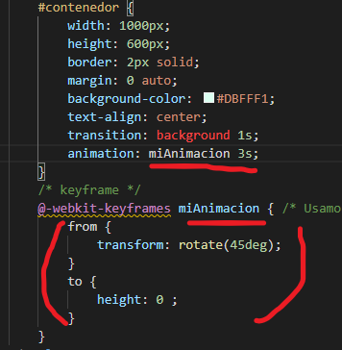

Entonces, el **primer valor** es el nombre que le pusimos al **@keyframe** y el segundo es el **tiempo de ejecución** de la animación.

**Infinite**

Podemos agregar dentro de la propiedad **animation** el valor **infinite** para que la acción se ejecute de manera infinita.



**Tiempo porcentual**

En este caso en vez de utilizar las palabras claves del keyframe “from” y “to” lo que se utiliza son breakpoints porcentuales de 0 a 100 %.